**Программное содержание.**

Познакомить с русским народным музыкальным инструментом – балалайкой, ее происхождением.

Развивать внимание, чувство ритма, эмоциональную отзывчивость. Вызвать желание играть на музыкальных инструментах. Укреплять здоровье детей.

Приобщать к истокам русской народной культуры.

**Материал и оборудование.**

Экспозиция « Русская изба», магнитофон, записи русских народных мелодий, игрушка – домовенок Кузя, балалайка, инструменты для оркестра.

**Методические приемы**.

Игровая ситуация «Кузя приходит в гости», художественное слово – загадки, пословицы, поговорки; рассказ воспитателя; игра «Шли по дороге»; игра на музыкальных инструментах; подвижная игра «Собери матрешку».

**Предшествующая работа.**

Отгадывание загадок о музыкальных инструментах; чтение пословиц и поговорок; чтение русской народной сказки «Кот, петух и лиса»; слушание народных мелодий; рассматривание иллюстраций из серии «Музыкальные инструменты».

Дети приходят в « избу» - краеведческий музей детского сада. Звучит русская народная мелодия. Ребята рассаживаются на скамеечки.

Слышится стук в дверь.

В гости к детям приходит домовенок Кузя, с собой он приносит балалайку.

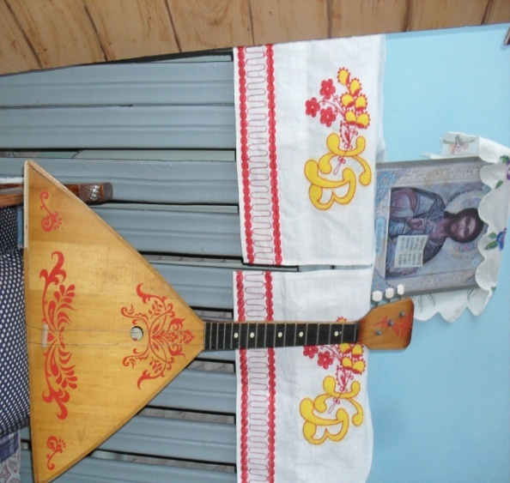

Приветствует детей:

Добрый день, честной народ!

Собираемся на сход!

Поскорее в круг вставайте

И за мною повторяйте!

**Игра по потешке « Шли по дороге».**

Большие ноги

Шли по дороге:

То-о-п, то-о-п, то-о-п. имитируют ходьбу с высоким подниманием

колена.

Маленькие ножки

Бежали по дорожке.

Топ-топ-топ! Топ! «топотушки»

Топ-топ-топ! Топ!

Кузя: Молодцы, ребята!

А теперь отгадайте загадку.

**Загадка о балалайке.**

В лесу стук – стук,

В избе ляп – ляп,

В руках дзинь-дзинь,

На полу топ-топ! (балалайка)

Воспитатель: Правильно, это балалайка.

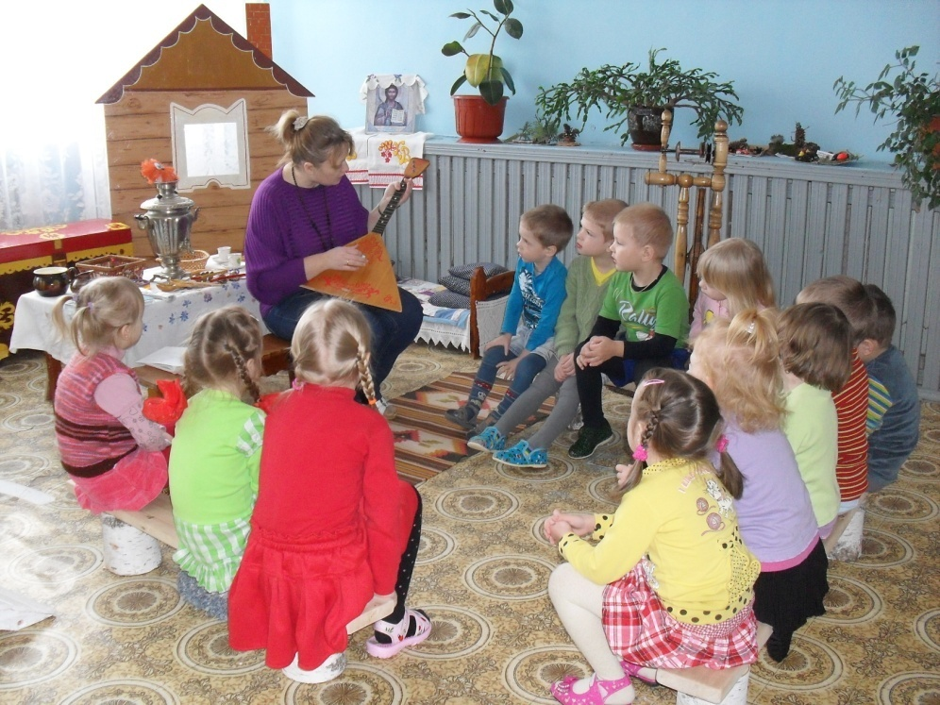

Балалайка – это старинный русский народный трехструнный шипковый музыкальный инструмент. Наряду с гармонью, стала символом русского народа. Первое упоминание об инструменте – в 17 веке. Название происходит от звучания «балакать, балагурить, играть, трещать».

А наш Кузя знает пословицы и поговорки о балалайке. Послушайте их:

**Балалайка не огонь, а разогреет.**

**Бери балалайку в руки, и не станет скуки.**

**С балалайкой работа спорится.**

Кузя берет балалайку и поет:

Балалаечка – гудок

Свое дело знает.

Она в Кузиных руках

Хорошо играет.

Дети повторяют частушку вместе с Кузей несколько раз.

Воспитатель предлагает послушать , как звучит балалайка. Затем предлагает поиграть на музыкальных инструментах под русскую народную мелодию. Сначала поиграют мальчики, а потом – девочки. Педагог раздает ложки, бубны, погремушки, колокольчики. Когда мальчики играют, девочки им аплодируют и наоборот

.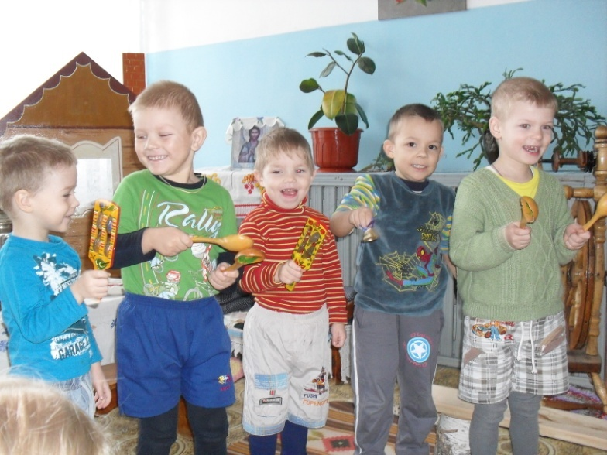

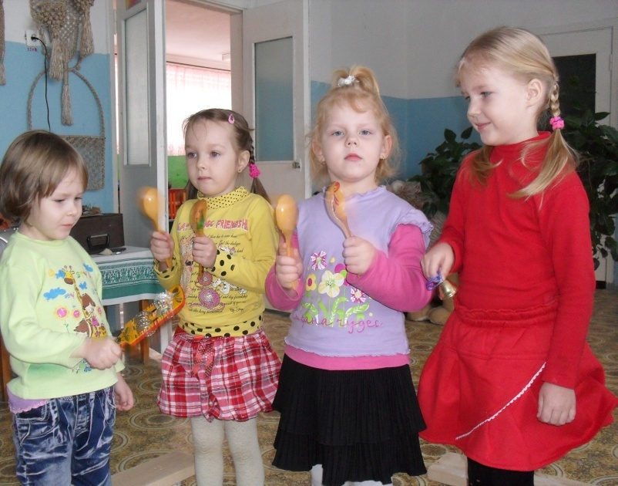

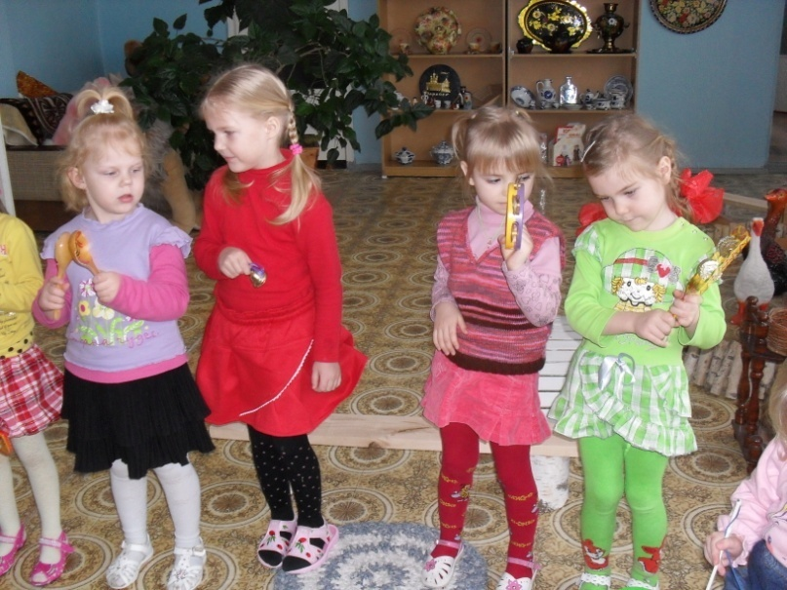

Воспитатель: Ай, да , молодцы! Веселый оркестр получился. Кузя вам очень благодарен за это веселье и обещал прийти к вам опять. Но теперь ему пора!

Давайте скажем ему «до свидания», детвора.

Подводя итог, педагог уточняет у детей:

-Что за инструмент принес Кузя?

-Кто на ней играет?

-Кто придумал балалайку? И зачем?

Воспитатель: Много нового узнали. А теперь поиграем в **игру «Собери матрешку».** Но сначала произнесем «**волшебные слова»:**

Вправо – влево повернись

И в матрешек превратись.

Ребята произносят слова:

Мы – матрешки,

Все мы крошки.

Погуляем по дорожке - идут «топотушками» врассыпную.

Поиграем мы немножко,

Соберем быстрей матрешку. - дети должны построиться по росту.

Игра повторяется несколько раз.